Муниципальное бюджетное общеобразовательное учреждение
«Средняя общеобразовательная школа №2»
г.Мегион, Ханты-Мансийский автономный округ – Югра,
Тюменская область

Материалы лекции

«Структурирование образовательной информации»

Подготовлено
Заместителем директора по методической работе,
учителем русского языка
и литературы
I квалификационной категории
Сидоренко Галиной Ибрагимовной

2011г.

СТРУКТУРИРОВАНИЕ ОБРАЗОВАТЕЛЬНОЙ ИНФОРМАЦИИ

- Введение

Образовательная технология «Достижение прогнозируемых результатов».

Рассмотрим основные подходы и положения технологизации процесса учения школьников, которые используются в данной технологии.
Информационно-деятельностная составляющая образовательной среды в традиционной педагогике задается триадой ЗУН – знания, умения, навыки. Мы будем понимать под
- знанием – присвоенный ( переведенный во внутренний план) учеником понятийный аппарат темы, курса, предмета и актуализируемый им в соответствующих контекстах;
- умением – присвоенное ( переведенное во внутренний план) учеником действие, сознательно используемое им в соответствующих контекстах;
- навыком – автоматизированное, свернутое действие, эффективно реализуемое в общем контексте действий.
Исходя из этого, данная технология рассматривает образовательную информацию как систему понятийного аппарата и действий, которую можно структурировать на основе карт мышления, интеллект-карт Тони Бьюзена. (См. «Приложение» рис.1)
В качестве целостной информационной образовательной единицы выберем информацию учебной темы. Карта учебной темы дает возможность систематизировать понятийный аппарат и действие, выделяя:
- в понятийном аппарате понятия, свойства, взаимосвязи, факты и события;
- в действиях предметные, надпредметные и метадействия, которые используются в данной учебной теме.
Такое представление учебной темы позволяют учителю в обобщенном, структурированном виде зафиксировать всю информацию, которую предстоит освоить, а ученикам глубже осознать внутренние и внешние взаимосвязи элементов, входящих в понятийный аппарат и действия.
- Основная часть.
Карты учебных тем.
Карты учебных тем конструируются в двух видах: сначала для учителя, затем для учащихся. Карты для учащихся разрабатываются вместе с учителем, что помогает им представить изучаемую тему в системе, увидеть все основные ее элементы и взаимосвязи.
Схема «Предельные углеводороды» описывается тремя позициями: алканы, циклоалканы, действия. Алканы и циклоалканы описываются четырьмя позициями, т.е. карта строится от общего к частному. Наполнение каждой позиции строится одинаково: строение, изомеры, гомологический ряд, химические свойства, получение.(см. «Приложение» рис.2)
Конструируя совместно с учениками учебные карты, учитель организует сам процесс понимания информации, учит классифицировать, анализировать, сравнивать, обобщать. В процессе изучения каждой позиции ученик отчетливо представляет, сколько он уже знает, что предстоит узнать и чему научиться. Учебный материал становится более прозрачным, поскольку ученик видит его структуру.
Аналогично строится учебная карта по теме «Однородные члены» (см. «Приложение» рис.3)
Однородные члены предложения описываются по признакам, типам, способам обособления. В карте темы «Наречие» (см. «Приложение» рис.4) представлены грамматическое значение, орфография, степени сравнения в виде 4-х позиций, в которых задаются способы образования,.
Необходимо отметить важность цветового оформления карт: цветом выделяются значимые информационные зоны, взаимосвязанные между собой элементы из одной или различных зон. В разделе «Способы образования» одним цветом выделены слова, которые пишутся через дефис.
На рисунке 5 (см. «Приложение» рис.5) одним цветом выделены одинаковые соотношения между членами прогрессий в разделе «Свойства арифметической и геометрической прогрессии».
Развитие надпредметных видов образовательной деятельности учащихся, таких, как анализ, синтез, сравнение, обобщение, классификация, структурирование, особенно эффективно при изучении гуманитарных предметов, когда учебные карты вплетены в канву многих уроков. На уроках истории при составлении карт школьники самостоятельно определяют по учебнику направления общественного движения в России того времени (см. «Приложение» рис.6).
После обсуждения выводят, что общественное движение можно описать через его цели, способы деятельности, организации, личности. Поиск информации в учебнике по каждой позиции иногда приводит к тому, что нужный материал в нем найти нельзя. С одной стороны, это позволяет учащимся творчески, критически относиться к учебным статьям, с другой стороны, приучает использовать дополнительные источники знаний.
Составлять учебные карты можно от общего к частному, как было показано выше, и от частного к общему. В первом случае школьники учатся работать с признаками обобщенного объекта, составляя категории, включенные друг в друга. Во втором случае они учатся обобщать, предлагают более широкие обобщения.
Составление учебных карт от общего к частному
При обучении работе с текстом по первому сценарию учащимся предлагается пошаговая процедура, названная радиантным анализом текста (Т.Бюзен).
Процедура радиантного анализа:
- В центре помещается название текста.

- Бегло прочитать текст. Выделить слова, наиболее обобщенно характеризующие название текста, а также выделите содержащие их абзацы.
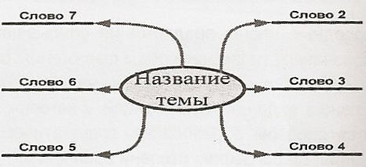

- Расположите выделенные слова вокруг рамки, соединив их стрелками.
- Для каждого слова в выделенных абзацах найдите слова, которые
  - его поясняют;
  - в совокупности доказывают его истинность;
  - являются его частными случаями;
  - описывают контекст, в котором оно определено;
  - отвечают на вопросы что, где, когда, почему, зачем и т.д.
- Найденные слова соединить с соответствующим словом и между собой с учетом взаимосвязей.

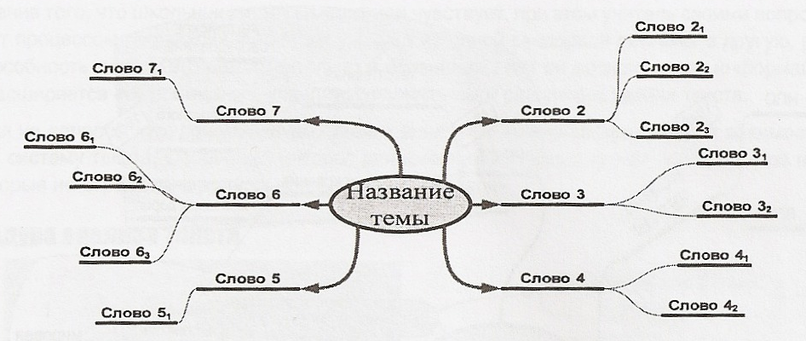

- Если есть взаимосвязи между словами из разных групп, обозначьте стрелками разного цвета и формы.
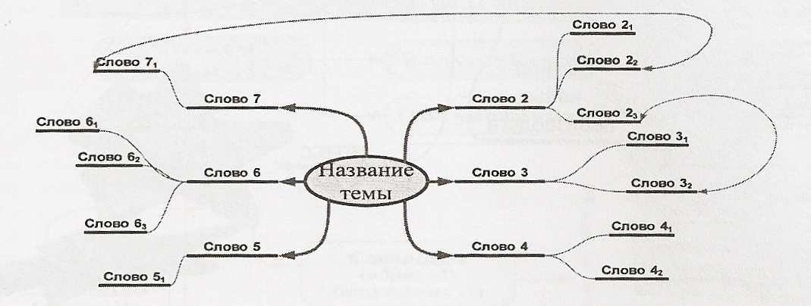

- Повторить шаги 4-6 для завершения анализа текста.

Построенная таким образом карта , как свернутый визуализированный конспект текста , дает возможность целостно представлять ассоциативно связанную информацию, легко ее запоминать и воспроизводить.
Рассмотрим применение этой процедуры на конкретном примере составления учебной карты на уроке географии. Отрывок взят из учебника.

Какие этапы в своём развитии прошло хозяйство района?
(пример из учебника географии)
Центральный район (наряду с Северо-Западом) был лидером индустриализации в России. Быстрый рост крупной машинной промышленности начался здесь с 1840-х гг., а «отраслью-локомотивом», технологическим лидером стала текстильная промышленность (развивавшаяся на импортном английском оборудовании). Промышленное развитие района ещё более ускорилось после отмены крепостного права (1861 г.) и строительства железнодорожных магистралей из Москвы к окраинам России.
Очередной толчок развитию промышленности Центра дала Первая мировая война; сюда были эвакуированы заводы из оккупированных немцами Польши и Прибалтики; были заложены новые предприятия по производству качественных сталей (будущий завод Электросталь), автомобилей, самолётов. Революция и Гражданская война прервали эти процессы, но в 1930-е гг. новые производства начали быстро развиваться: станкостроение, электротехническая промышленность (производство электродвигателей, генераторов, электрооборудования для различных машин), производство инструментов, подшипников, часов и других приборов, химической промышленности.
Коренные изменения произошли в энергетике. Началась добыча местного топлива — подмосковного угля и торфа, на них заработали новые электростанции. Впервые в мире было создано производство синтетического каучука из пищевого спирта, получаемого из картофеля (до этого шины для автомобилей делались лишь из натурального каучука, получаемого из сока гевеи — дерева экваториальных лесов). На основе переработки подмосковного угля было начато производство азотных удобрений, а на основе подмосковных фосфоритов и привозных хибинских апатитов — фосфорных.
Особенностью развития Центра с 1930-х гг. стала его ориентация на удовлетворение не столько нужд самого района, сколько потребностей всей страны. Например, инструментами и станками район обеспечивал заводы всего Советского Союза. А это требовало очень высокого качества работы, которое могли обеспечить только высококвалифицированные кадры.
После Великой Отечественной войны в развитии района появились новые черты: возникало всё больше не просто промышленных, а научно- производственных предприятий. Самой распространённой формой предприятия стало научно- производственное объединение (НПО). Особенно наукоёмкими были организации военно-промышленного комплекса (ВПК) После 3-го шага учащиеся фиксируют слова, характеризующие этапы развития Центрального района: рост, толчок развития, регресс, развитие новых производств, новые черты. Причем слова регресс в тексте нет, но оно, с т.з. учащихся, отражает этап в жизни рассматриваемого района. Далее на основании шагов алгоритма, считая каждое записанное слово новой отправной точкой, заполняется карта текста. (см. «Приложение» рис.77)
В условиях экспериментальных городских площадок эту процедуру вводили в начальной школе и на уроках иностранного языка. Процедура представлена в виде слов-ориентиров, которые легко запоминаются. Первые шаги направляют внимание ребенка на незнакомые слова, он выделяет логически законченный абзац текста, который не всегда совпадает с авторским абзацем. Следующие шаги позволяют перенести внимание учеников на то, как они воспринимают прочитанный абзац: как его понимает и что чувствует. Следующий шаг направлен на обобщение того, что школьники видят, слышат или чувствуют, при этом учитель своими вопросами управляет процессом рефлексии, переводя учеников из одной сенсорной системы в другую, развивая его способность делать это самостоятельно и осознавать, как они воспринимают информацию. При этом расширяется их понимание, улавливаются нюансы и различные детали текста.
Отвечая на вопросы кто, почему, зачем, ученики вникают в логику автора, уясняют взаимосвязи, понимают систему текста. Особенный интерес для школьников представляет поиск ответов на вопросы, которые не отражены в данном или ближайших абзацах.

- Заключение
Подводя некоторые итоги использования карт мышления в образовании, можно отметить, что они безусловно помогают учителю осознать все составные элементы и взаимосвязи в учебной информации как системе; развить надпредметные умения школьника — анализ, синтез, обобщение, классификацию, структурирование, умение логически рассуждать; развивают сенсорную чуткость при работе с информацией. Построенные таким образом карты, как свернутый визуализированный конспект текста, дают возможность целостно представлять ассоциативно связанную информацию, легко ее запоминать и воспроизводить.

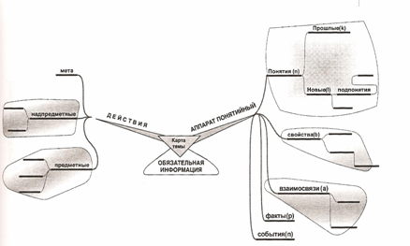
Приложение

Рис.1
Карта учебной темы

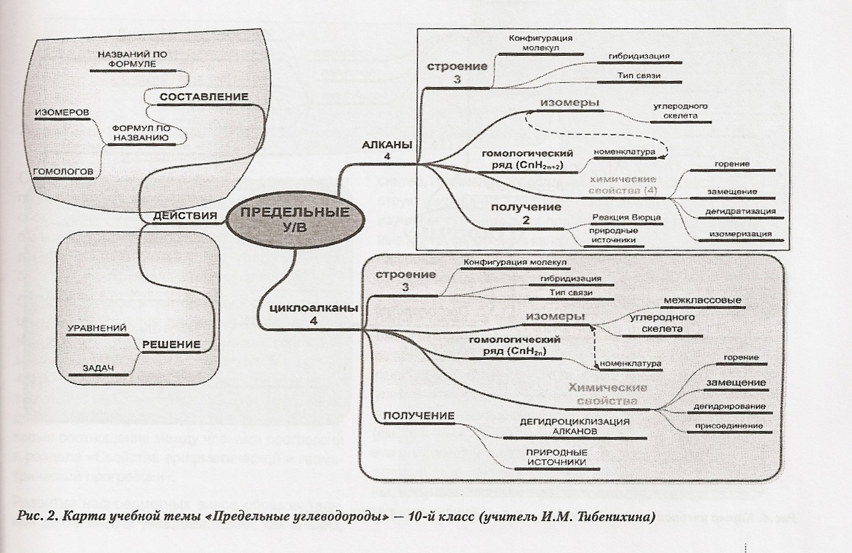

Рис.2 Карта учебной темы «Предельные углеводороды» - 10 класс.

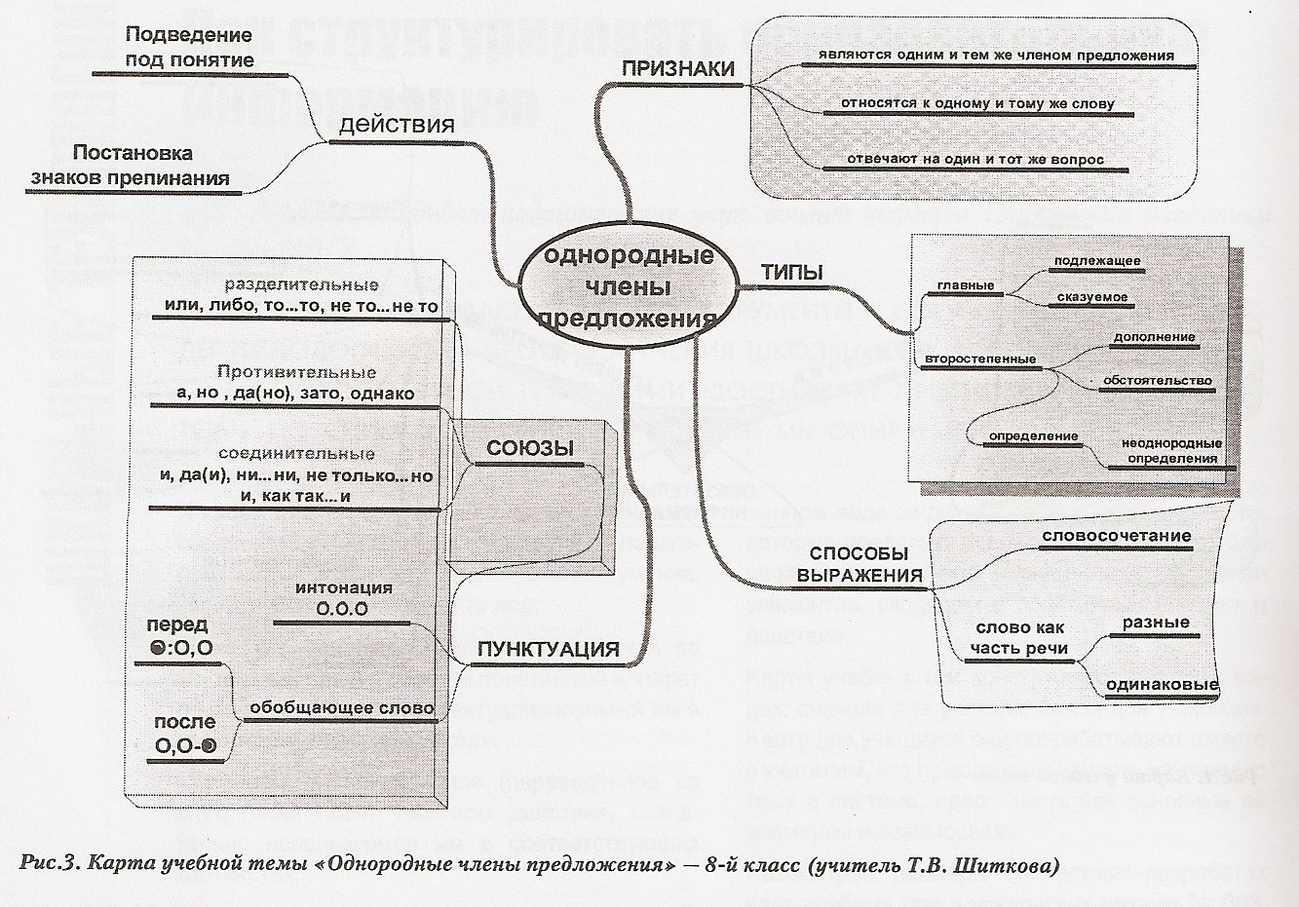

Рис.3 Карта учебной темы «Однородные члены предложения»- 8 класс.

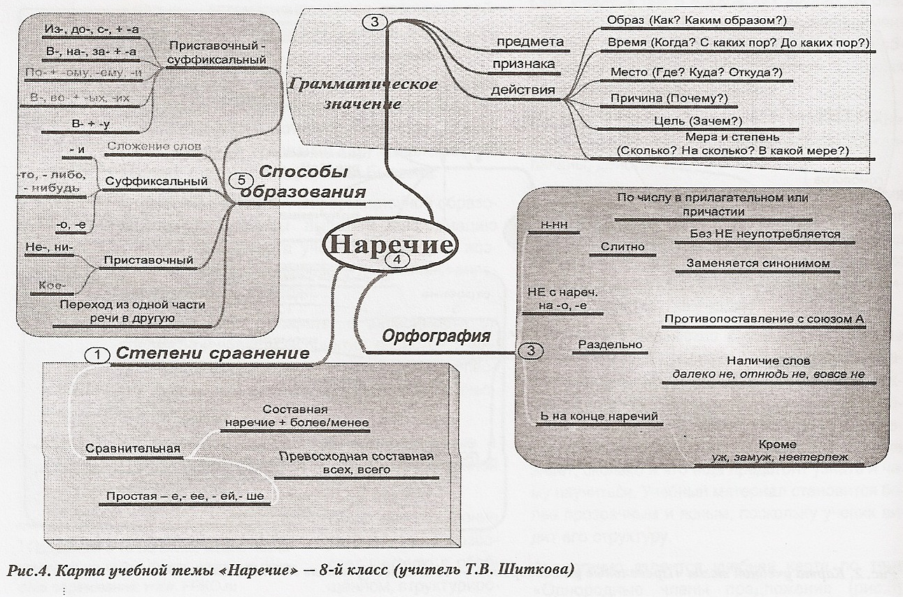

Рис.4 Карта учебной темы «Наречие»- 7 класс

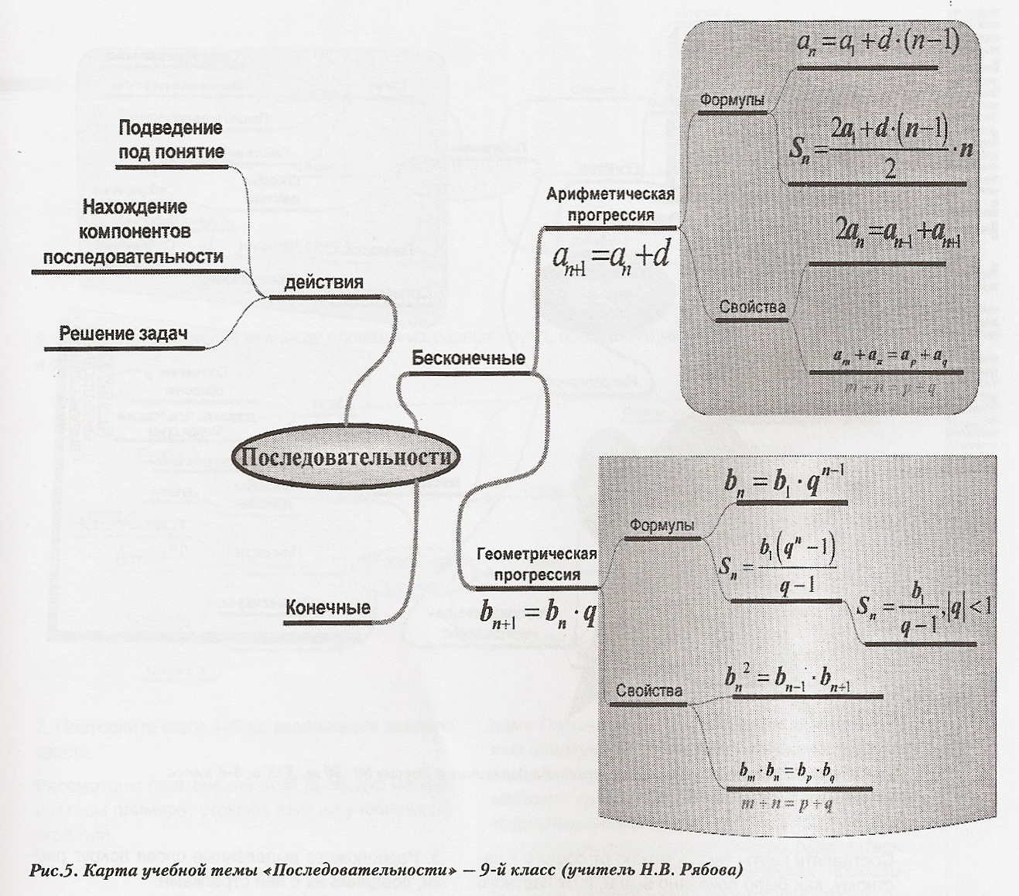

Рис.5 Карта учебной темы «Последовательности» -9 класс

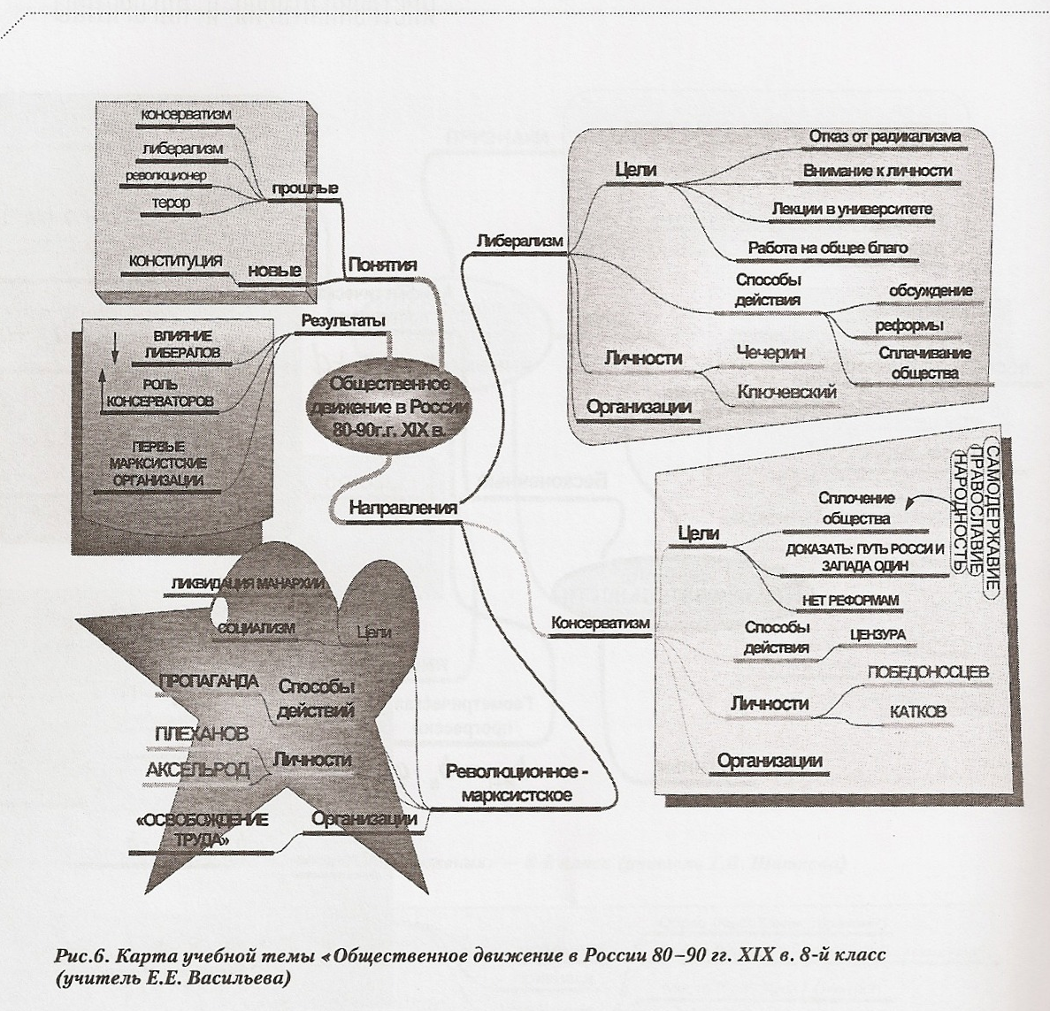
Рис.6 Карта учебной темы «Общественное движение в России 80-90гг. XIX в.

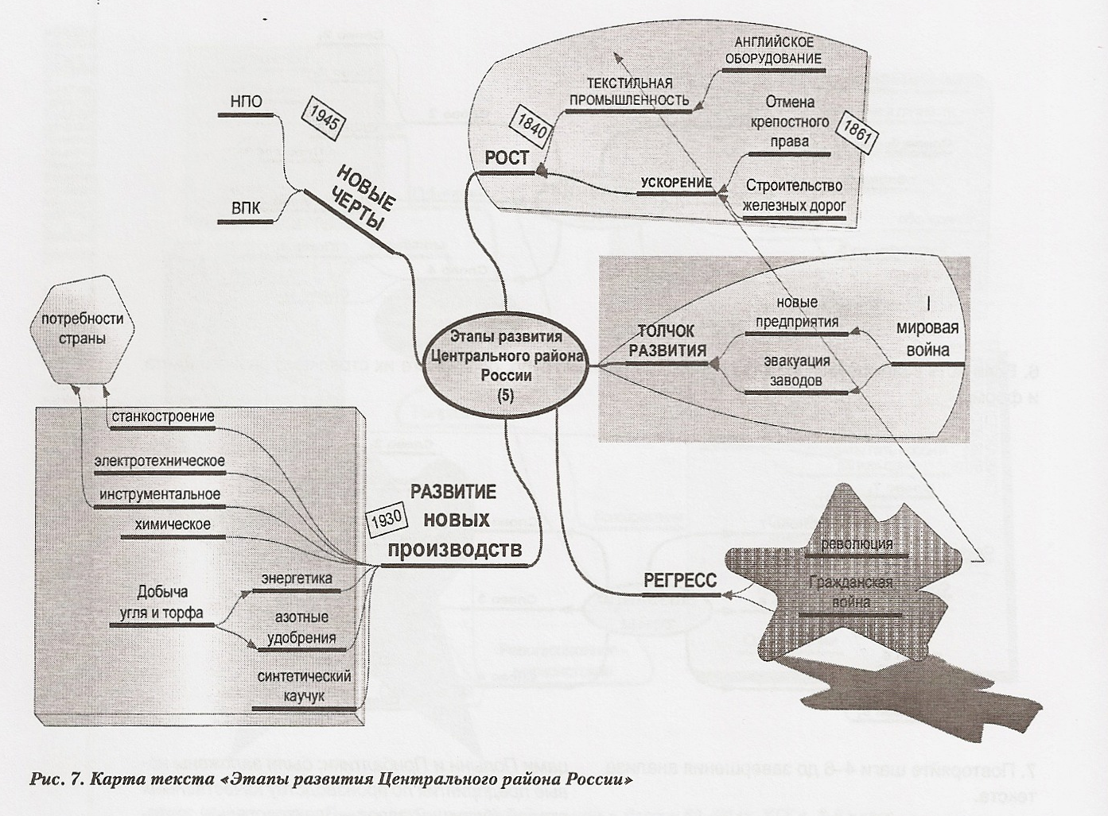

Рис. 6 Карта учебной темы «Этапы развития Центрального района России»

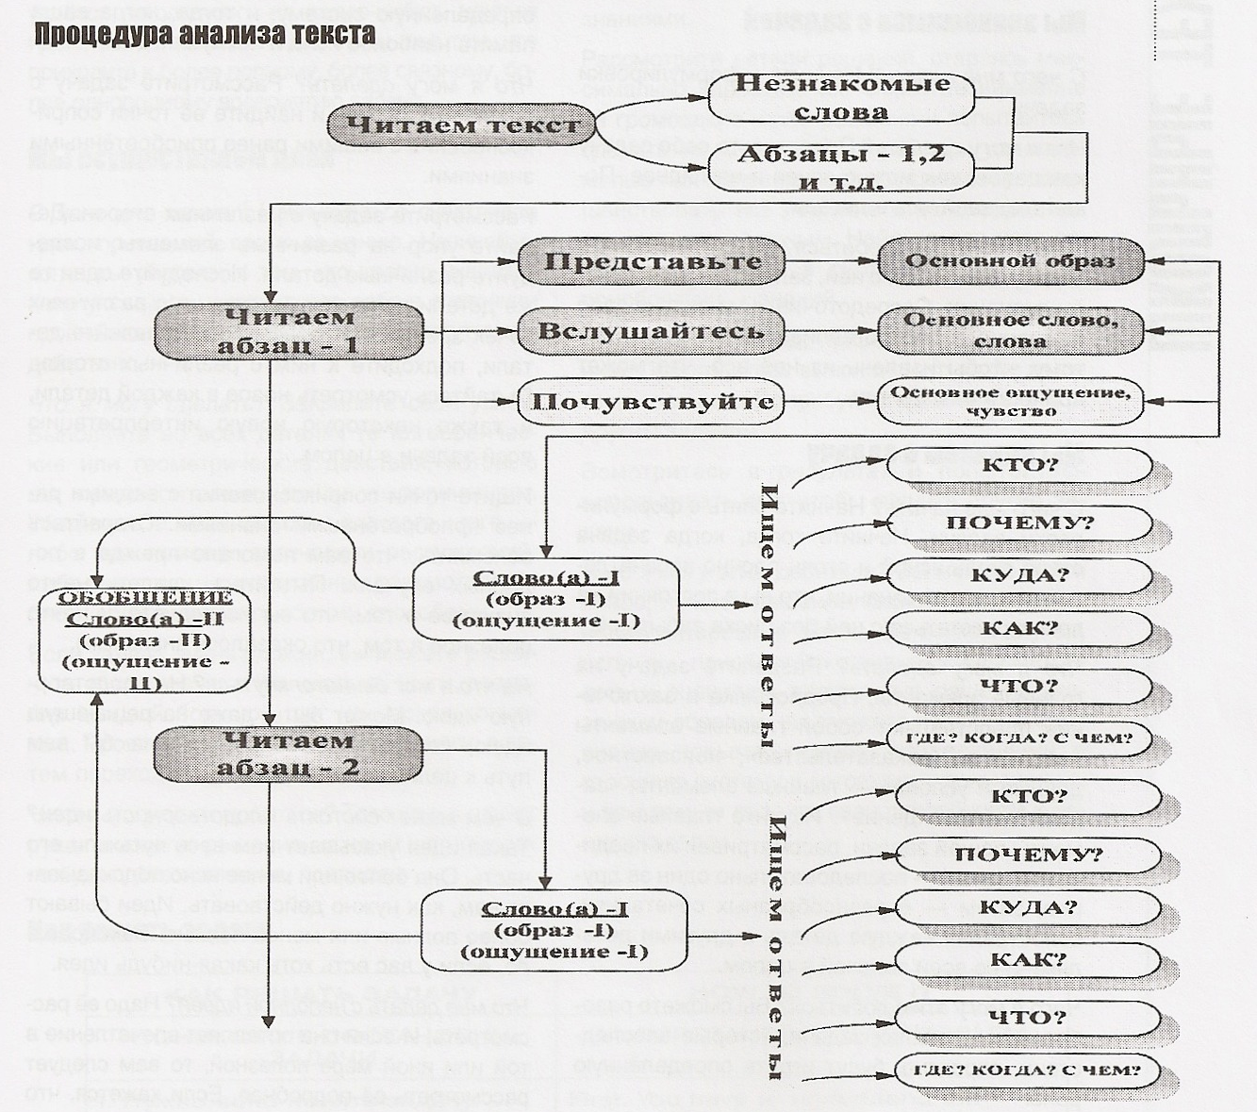

Рис. 7 Процедура анализа текста

Информационные источники:

1. Журнал «Школьные технологии» №2, 2006г.,
В.В.Лебедев (кандидат ПН, доцент кафедры «Управление развитием школы» МГПУ) Статья «Как структурировать образовательную информацию».
2. Сайт Фонда развития качества образования: www.FRKO.ru
3. Учебник «Русский язык» для 8 класса общеобразовательных учреждений.
(М.: «Просвещение» 2008г.), Л.А.Тростенцова,Т.А.Ладыженская,А.Д.Дейкина.
4. . Учебник «Химия»для 10 класса общеобразовательных учреждений.
(М.: «Просвещение» 2011г.), Г.Е.Рудзитис,Ф.Г.Фельдман.

